Jueves
14
de julio

Primero de Primaria
Artes

Los secretos de Aprende en Casa

Aprendizaje esperado: aprecia y reconoce las posibilidades expresivas a través de los elementos básicos de las artes.

Énfasis: aprecia y disfruta de las manifestaciones artísticas a través de reconocer los aprendizajes abordados durante el ciclo escolar.

¿Qué vamos a aprender?

Durante esta semana de “La fiesta de las Artes”, has estado recordando junto con las y los docentes de Aprende en Casa, las experiencias que has vivido tú y nosotros desde este espacio.

Reflexionaras sobre el trabajo que hay detrás de una clase de Artes.

¿Qué hacemos?

Te presento a la maestra Saraí Alfaro, y durante todo este tiempo ha estado al frente del equipo de maestras y maestros de Artes de primer grado.

¿Es algo así como su directora?

Algo más o menos así, pero la verdad es que ha sido un equipo donde todos se han ayudado entre todos. Observa en tu libro de artes y encontrarás varios de los secretos de Aprende en Casa.

Actividad 1. Detrás de cámaras profes.

Te presento una galería con las imágenes de trabajando en el set de Aprende en Casa.

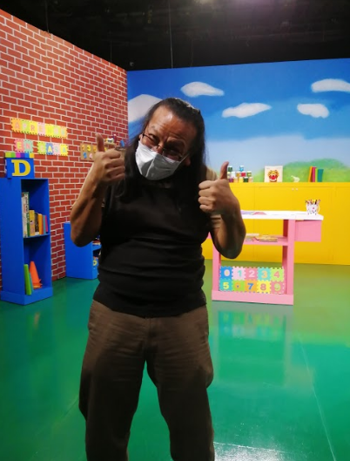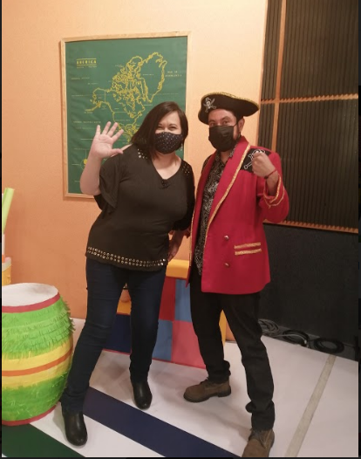

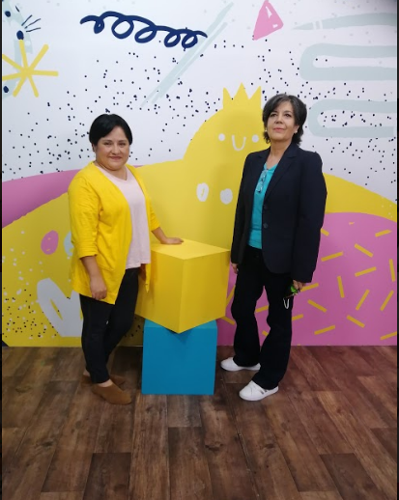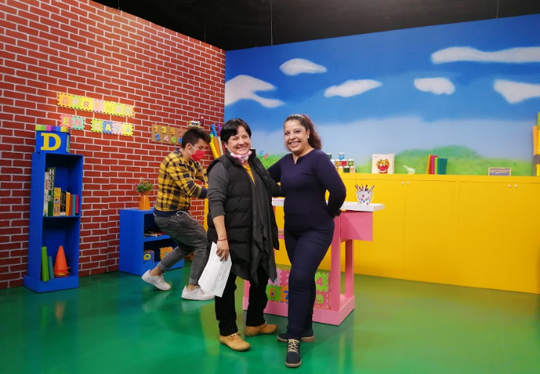

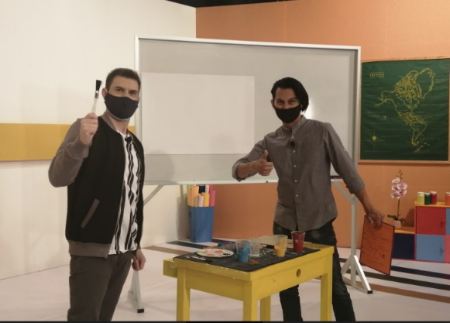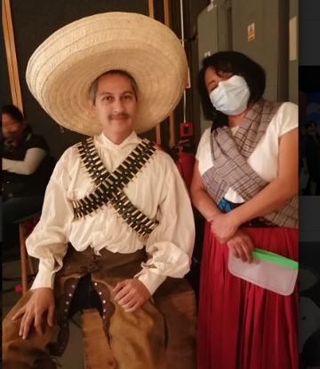

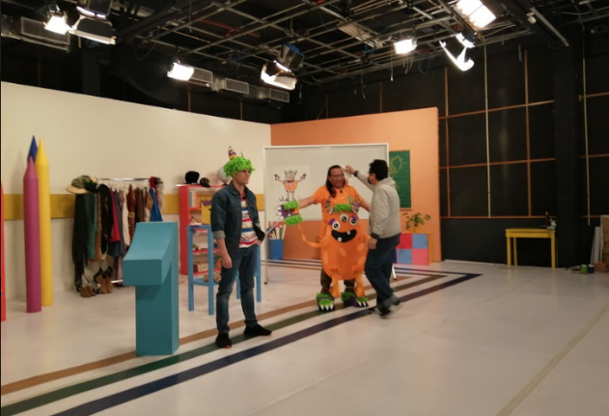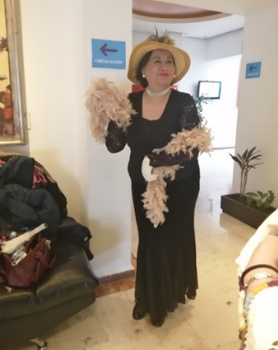

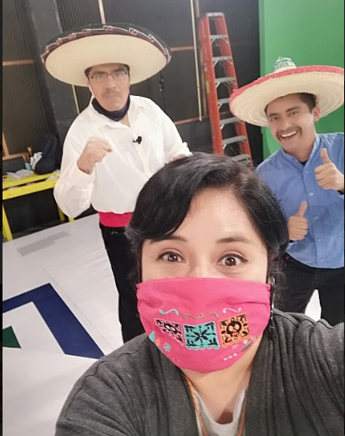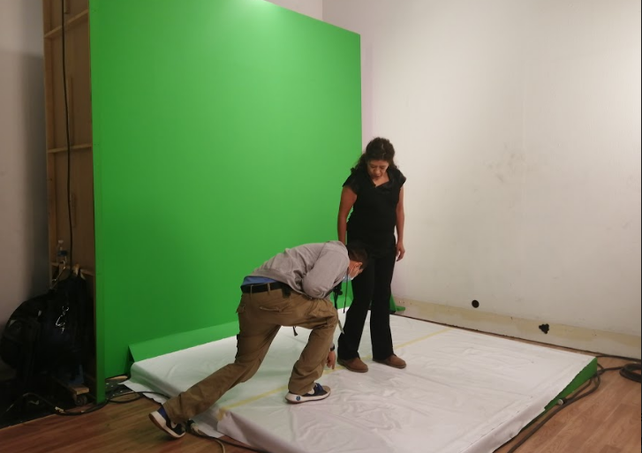

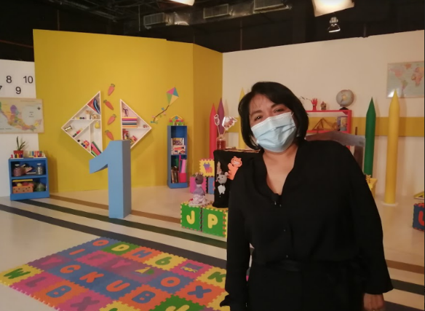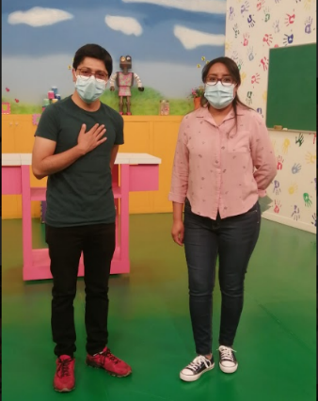

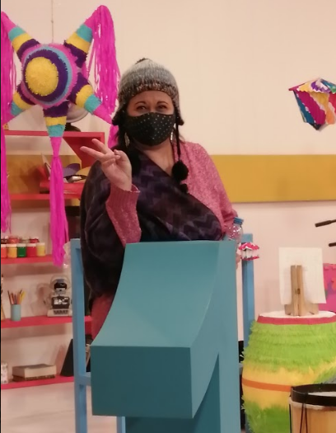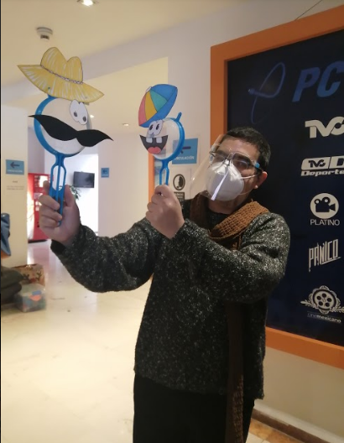

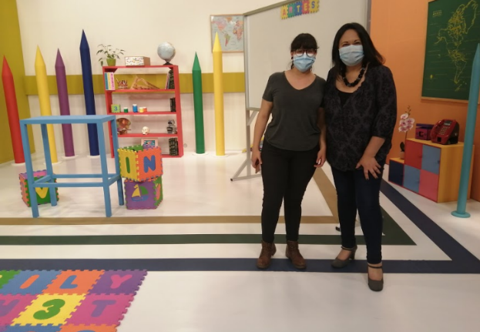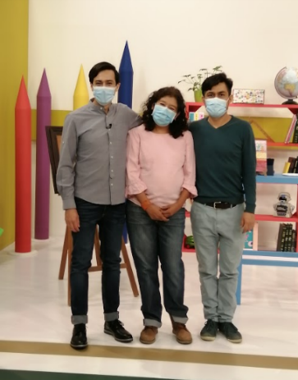

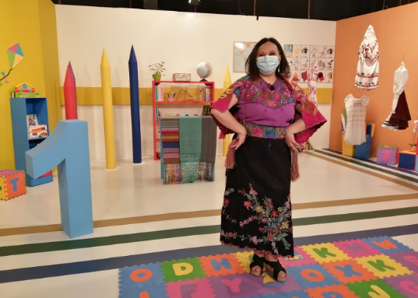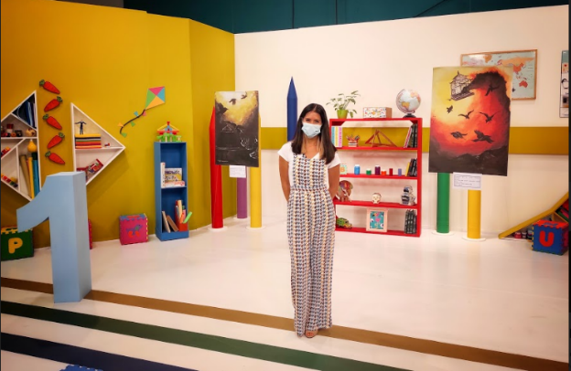

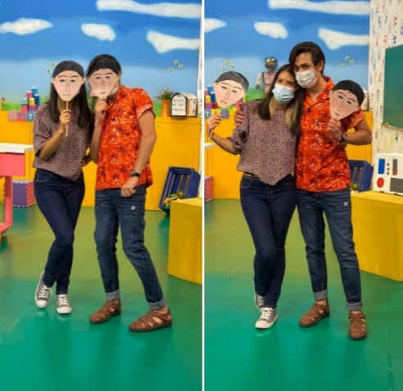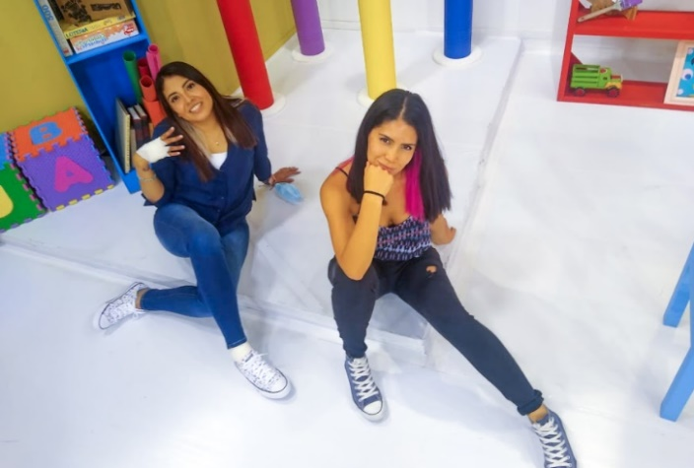

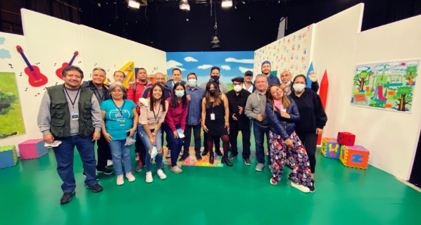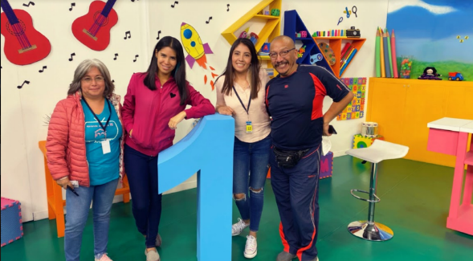

- Video. Estela.
https://youtu.be/xK8IG40X1X8

En un principio estaba la maestra Estela y el maestro Alejandro Castro, que después los vimos en los programas de tercer grado. El maestro Pako siguió con nosotros y en los guiones estaban la maestra Vere y la maestra Mago, después se integraron la maestra Hortensia y la maestra Lety.

¡Pero la maestra Saraí aparece en muy poquitas fotos!

Porque su labor es apoyar a que tengan todos sus materiales para las actividades, organizar invitados y tener todo listo para que cada sesión quede muy bien, siempre está detrás de esa pantalla. Te mostraré un poco de su labor con las siguientes imágenes.

Actividad 2. Detrás de cámaras Saraí.

Galería Reuniones, cabina y más.

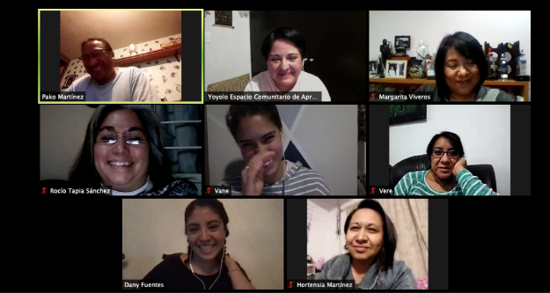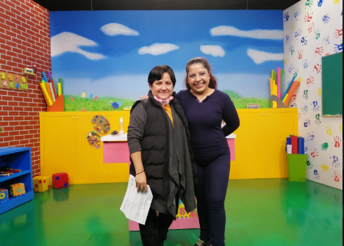
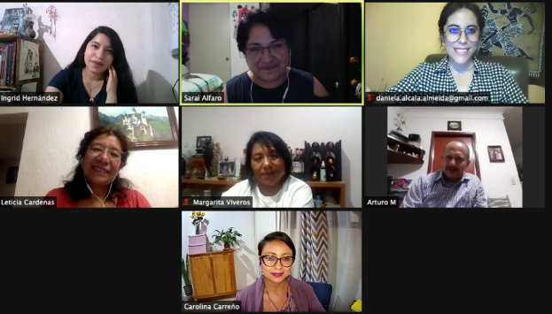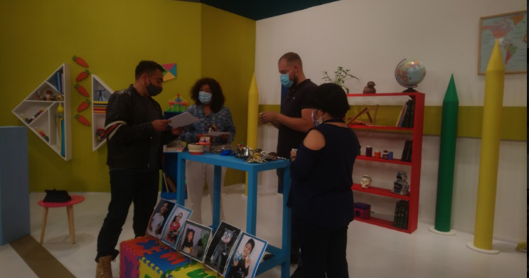

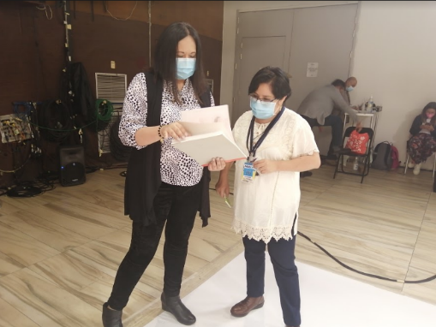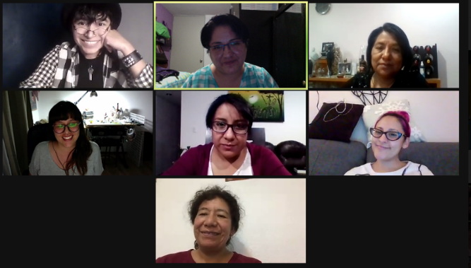

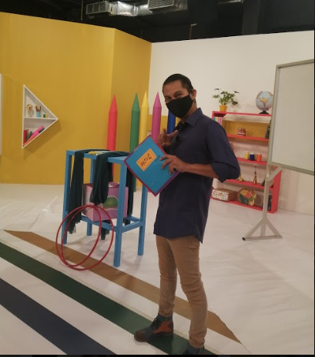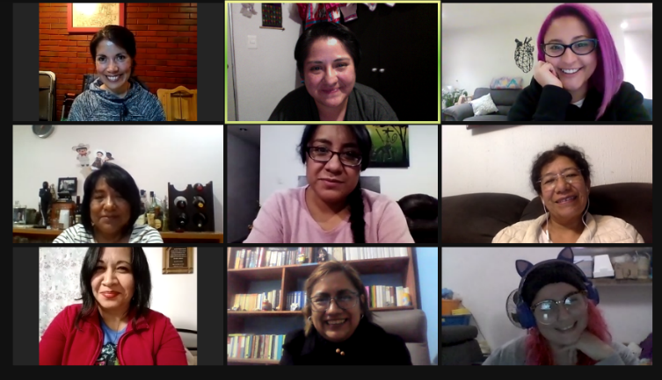

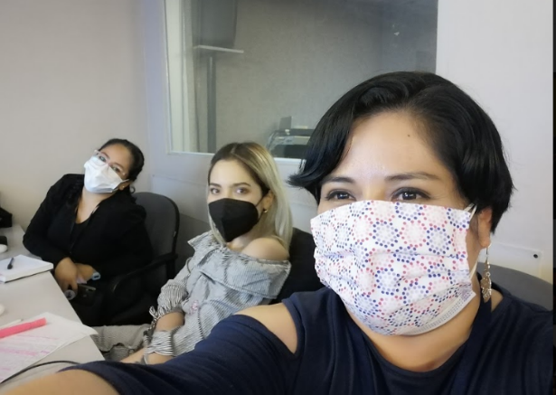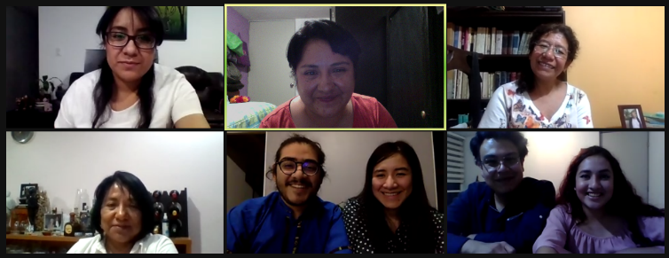

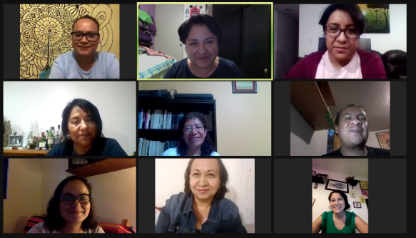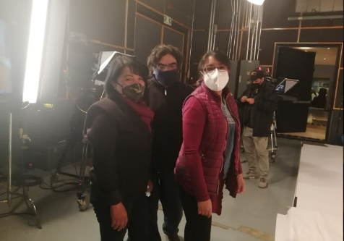

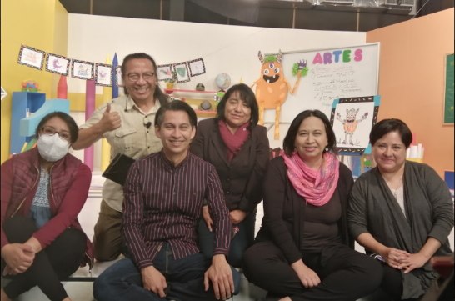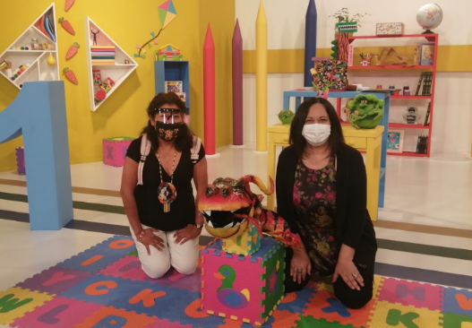

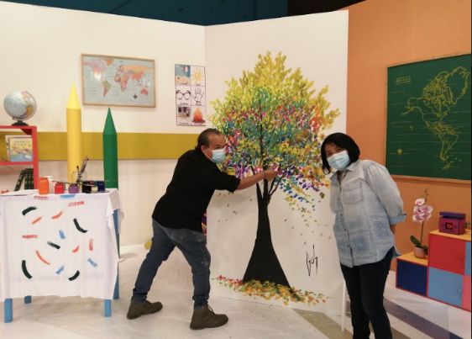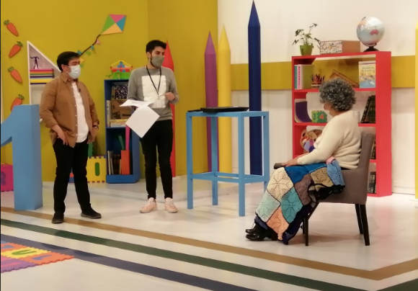

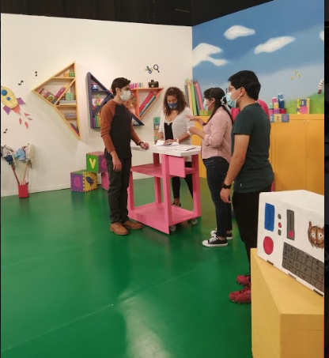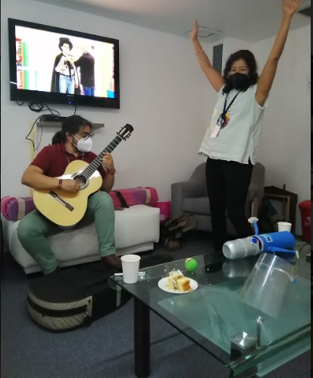

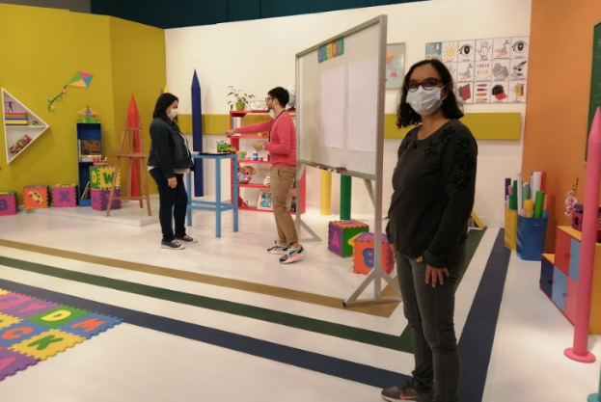

¡Qué bonitos recuerdos! ¿Cuál ha sido su parte favorita de esta experiencia?

Es cuando ha logrado inspirar a moverse, pintar, modelar, cantar y expresar sus ideas y emociones. ¿Quieres observar a todas las niñas y niños que te ayudaron desde sus casas?

Actividad 3. Niños y niñas.

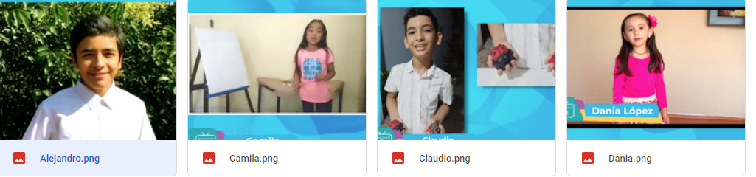

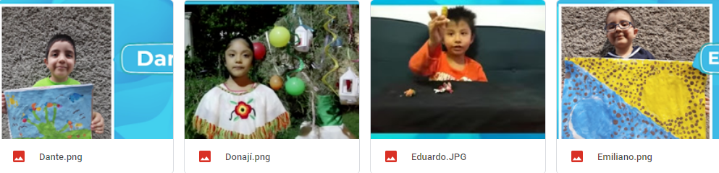

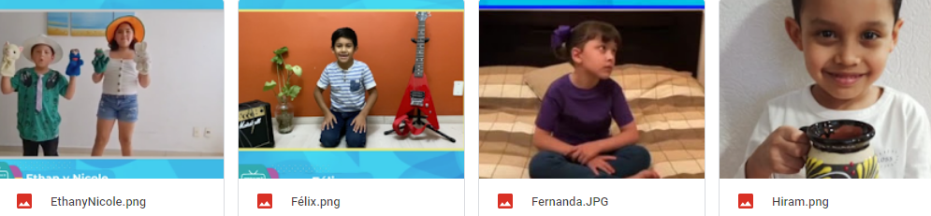

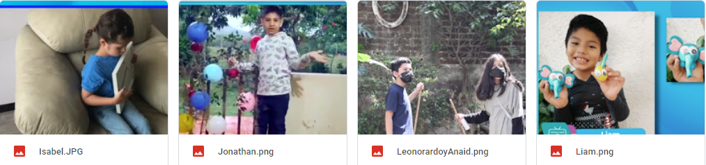

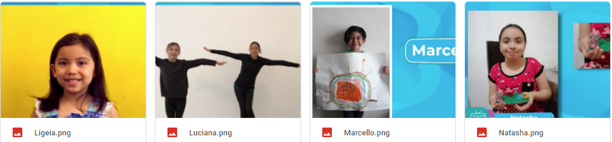

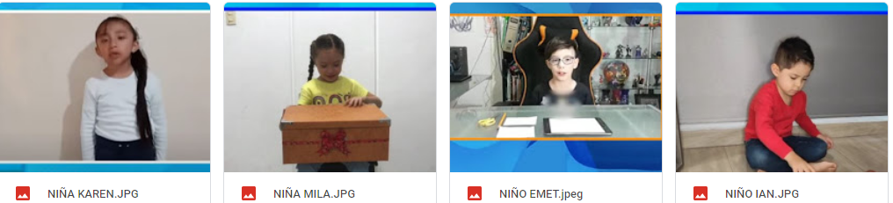

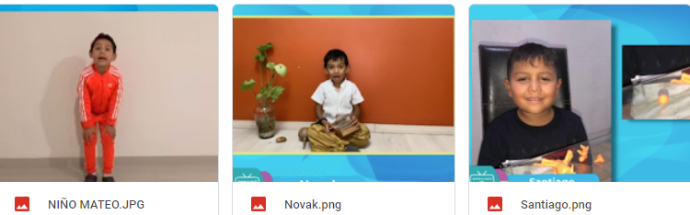

¡Muchas gracias a todos los niños y niñas que ayudaron compartiendo desde sus casas!

Pues ya con esto, terminaste de ver a todas las personas que estuvieron contigo en las sesiones de Artes.

Pero, ¿Y la maestra Lety? ¿Y las guionistas? ¿Y la maestra Hortensia?

Mejor que sea la maestra Lety quien te cuente ella misma su experiencia. ¡Vamos!

Actividad 4. Maestra Lety.

- Video. Cápsula Leticia Cárdenas.
https://youtu.be/x7L6Et63w7s

Contenido del video:

Hola, mi nombre es Leticia Cárdenas, soy maestra e historiadora, me integré al proyecto en enero del 2021 y la primera clase en que aparecí fui muy feliz porque pude vestirme orgullosamente con un traje wixárika, para hablar a niños y niñas sobre esta antigua cultura.

- Fragmento. Tejiendo significados. Del minuto 20:00 a 20:22
https://youtu.be/q8UErArlL_E

Han sido momentos muy significativos que he podido compartir con ustedes, en la primera clase que di, me tocó presentar a un mago, me dieron nervios, pero la verdad me encantó, porque hablamos del circo y de la magia, vengan, recuerden un poco de eso conmigo.

- Fragmento. Clase Abracadabra. Del minuto 1:20 a 1:54
https://youtu.be/uDWDn6wPKI8

También pude compartir un poco más con ustedes sobre mi pasión, que es la historia, cuando vimos la ciudad maya de Chichén Itzá. Miren:

- Fragmento. Clase Aventuras Arqueológicas. Del minuto 12:22 a 13:01
https://youtu.be/8tCq59RmcDc

A todos nos gusta mucho la música, la pintura y la escultura, así que, por último, les comparto parte de mis clases de Artes aquí en Aprende en casa III, vamos a ver la siguiente compilación.

FRAGMENTOS: Manifestaciones artísticas.

- Fragmento. Descubriendo a Mozart. Del minuto 11:58 al 12:38
https://youtu.be/4UjM4hmUnPs

- Fragmento. Muchas maneras de pintar. Del minuto 23:04 al 25:06
https://www.youtube.com/watch?v=zFjoykveGb4

- Fragmento. Escultura en Construcción. Del minuto 21:19 a 22:00
https://youtu.be/TL3bAEN1gmA

Me siento muy contenta de haber participado en estas clases, la música es el lenguaje universal. Mozart volvió a llegar a muchos corazones y espero que los niños y las niñas de Aprende en casa tengan la posibilidad de tener más contacto con la música clásica, tuvimos especialistas que nos recordaron que podemos hacer lo que queramos perseguir nuestro sueño, si queremos ser artistas, pintar cuadros, hacer esculturas o tocar simplemente música es posible si desde pequeños tenemos esa intención, lo podemos lograr.
¡Qué bonitos recuerdos te compartió la maestra Lety! ¡Gracias, maestra, por todo lo que les diste de ti y de tus conocimientos!

Pero hay algo que los niñas y niñas tampoco saben de los secretos de Aprende en Casa. La mayoría de los maestros y maestras nunca antes había escrito nada para televisión, por eso les ayudaron dos guionistas para ayudar a los realizadores a comprender en el lenguaje televisivo sus planeaciones de clase, pero qué mejor que te lo cuenten ellas en, “Lo que callamos las guionistas”.

Actividad 5. Eri y Ari.

- Video. Lo que callamos las guionistas.
https://youtu.be/qocfCsaNNjs

Maestra Saraí, ¡qué divertidas son las guionistas! No tenías ni idea de todos los secretos que había detrás de Aprende en Casa.

Y eso no es todo, ¡aún te falta reconocer a mucha más gente!

¡Falta la Abuela Tencha!

¿Y ella quién es?

La Abuela Tencha es la conserje de Aprende en Casa, y estuvo ayudando a repasar en algunos momentos en que la maestra Hortensia faltó a clases.

¿Cómo que faltó a clases? ¿A dónde se escaparía esa maestra, que nadie me avisó? A ver, Maestra Hortensia, nos urge una explicación.

Actividad 6. Maestra Hortensia.

- Voz de Hortensia Martínez.
https://aprendeencasa.sep.gob.mx/multimedia/RSC/Audio/202106/202106-RSC-yBkBzLz3lG-VozHortensia.m4a

Soy Hortensia Martínez, pedagoga y creadora escénica, eso quiere decir que me dedico a la educación, pero también al arte.

Entré a Aprende en Casa en octubre del 2020, y desde la primera clase me sentí como pez en el agua, fue divertido y a la vez emocionante compartir con incontables niños y niñas de todo el país mis dos grandes pasiones a través de la televisión.

Desde entonces, he tenido momentos inolvidables con mis compañeros y compañeras de conducción y con especialistas invitados. Hemos hecho de todo: bailamos, cantamos, pintamos y jugamos al teatro, esperando transmitir a ustedes el placer que se siente vivir el arte.

Disfruté mucho compartir una pequeña parte de mí en cada clase, pero de lo que estoy especialmente orgullosa, es de haber podido darle vida a La Abuela Tencha, un personaje que hago con mucho respeto y cariño, ya que es mi más humilde homenaje a las abuelas de México: esas que han ayudado a tantos niños y niñas con sus tareas, y que son una fuente de sabiduría y amor en las familias.

Gracias por ver estos programas que fueron hechos con la mejor intención de ayudarles a descubrir por sí mismos y mismas todas las bondades de las artes.

Les mando todo mi amor y mis mejores deseos. Hasta siempre.

- Fragmento. Pintamos los sonidos. Del minuto 01:16 a 01:26
https://www.youtube.com/watch?v=q-BGmZa-7JQ

- Fragmento. Mi cuerpo en movimiento. Del minuto 13:35 a 13:55
https://www.youtube.com/watch?v=ATUluQ4eee4

- Fragmento. Movimientos con historia. Del minuto 06:30 a 06:35
https://www.youtube.com/watch?v=347Sq3Ty9wQ

- Fragmento. Sentimos el movimiento. Del minuto 21:27 al 21:32
https://www.youtube.com/watch?v=kdOxTza-tDM

- Fragmento. La música y los niños cantemos a una voz. Del minuto 26:42 al 26:47
https://youtu.be/MHo4zQvOUck

- Fragmento. Trazos de colores. Del minuto 20:45 a 20:50
https://www.youtube.com/watch?v=-iSHn9MFKw4

- Fragmento de la clase Jugamos al teatro. Del minuto 18:30 a 18:35
https://www.youtube.com/watch?v=F4UecsJ3qL8

- Fragmento. Una mirada de artista. Del 00:55 a 01:05
https://www.youtube.com/watch?v=uBR_mg0gY4M

- Fragmento. Tejiendo significados. Del minuto 14:55 a 15:00
https://www.youtube.com/watch?v=q8UErArlL_E

- Fragmento. Juego, objetos, sombras y papel. Del minuto 11:17 a 11:22
https://www.youtube.com/watch?v=d2075UzEf9s

- Fragmento. Mis emociones y el arte. Del minuto 14:55 a 15:00
https://www.youtube.com/watch?v=20-_BSvQmEQ

¡Con que la Abuela Tencha no era en realidad la abuela de la maestra Hortensia!

Grandes misterios se esconden tras las pantallas y fichas de Aprende en Casa, estas sesiones no serían lo mismo los conductores y conductoras que acompañan las clases en los programas y refuerzan los conocimientos que dan. ¿Quieres recordar quiénes han acompañado a lo largo de este ciclo escolar?

Actividad 7. Aprendices.

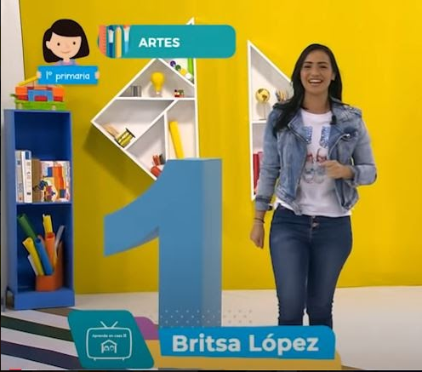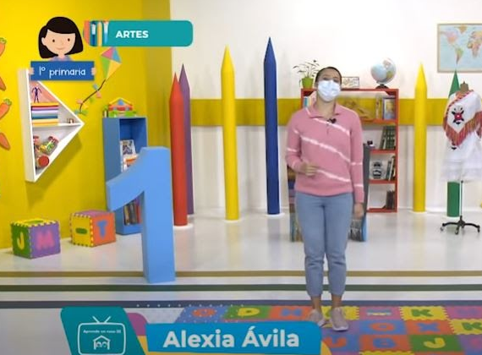

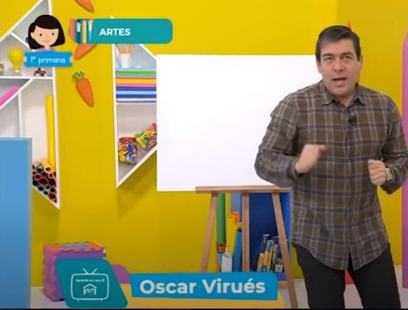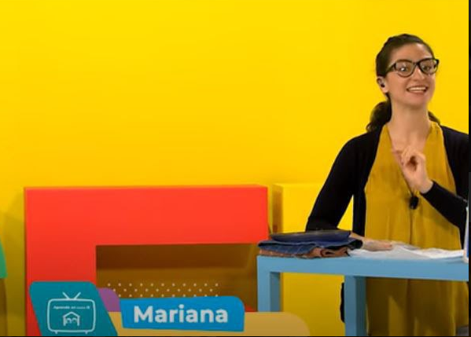

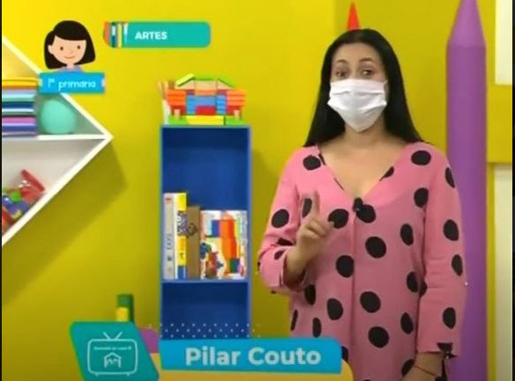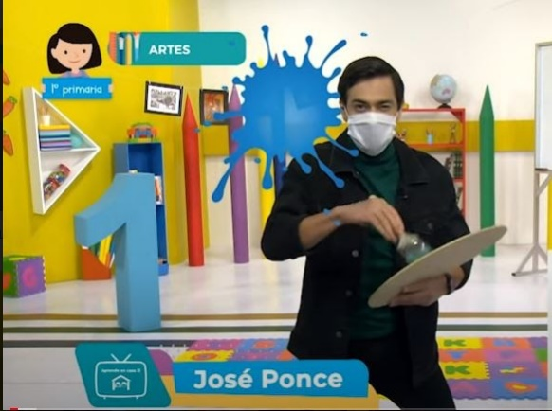

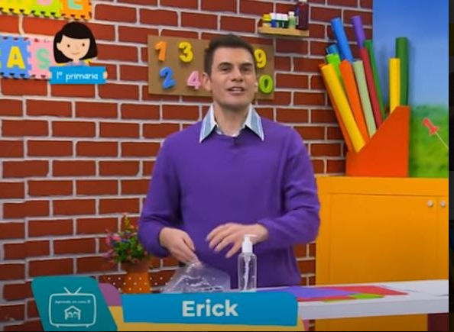

Actividad 8. Traductores a Lengua de Señas.

Gracias a todo el equipo de conductores y conductoras de Aprende en Casa por su profesionalismo y alegría que siempre le imprimen un sello especial a cada clase, y por supuesto, por la actitud de siempre seguirnos en las locuras.

Pero hay unas personas que son los héroes anónimos de este programa.

Los Traductores de Lengua de Señas.

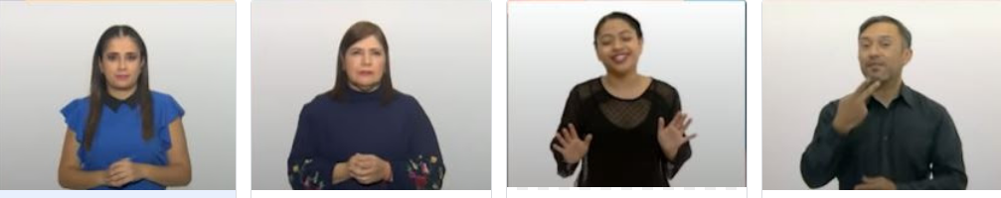

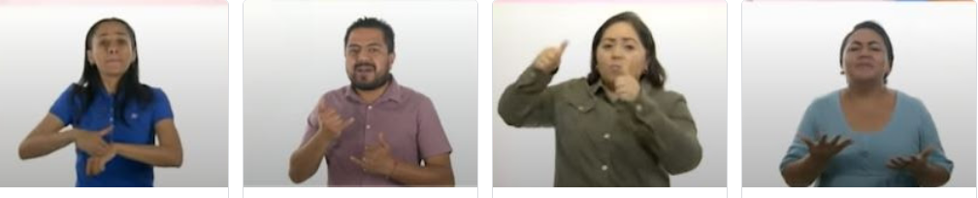

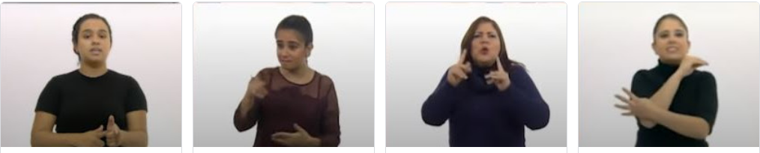

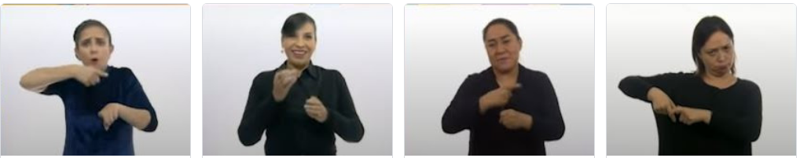

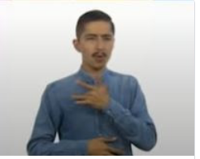

Actividad 9. Ajolisto de Oro.

Qué importante es la labor de estos traductores y traductoras de Lengua de Señas Mexicana, para que todas las niñas y niños que no pueden escuchar se enteren de todo lo que pasa en estos salones sin perderse el detalle. Nuestro más grande reconocimiento y agradecimiento a todos ellos.

¡Deberían entregar un premio por todo este trabajo!

Este premio va para todos nuestros maestros y maestras que han estado al frente y detrás de cámaras.

Actividad 10. Campeones.

Galería premio.

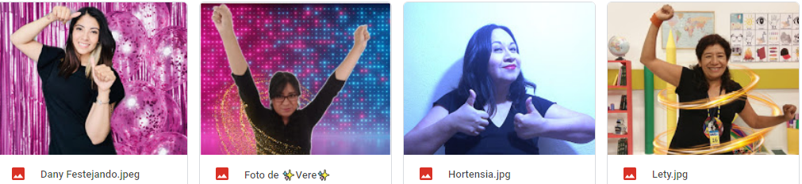

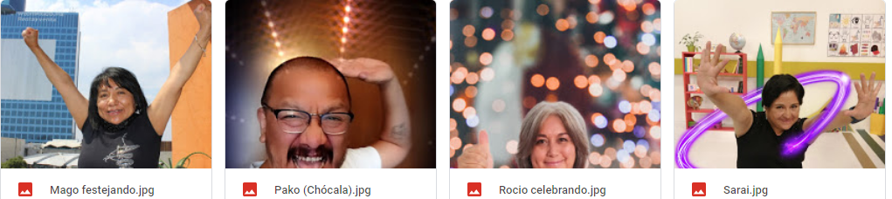

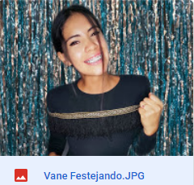

Sigue imaginando y construyendo a través del movimiento, sonido, los colores y los distintos lenguajes, estamos seguros de que Artes en 2° grado te deparara también sorpresas maravillosas. ¡Vivan las artes!
Realmente esperamos haber sido de utilidad en esta estrategia de enseñanza que a la misma vez ha sido todo un aprendizaje para cada persona que lo hicimos posible. ¡Muchas gracias por vernos y leernos!

¡Buen trabajo!

Gracias por tu esfuerzo.

